哈 尔 滨 工 业 大 学

研究生学位论文书写范例

（理工类）

**说明：**

规范中所引用的示例，只作为论文书写格式的示范，并不代表论文研究内容的示范。

**博士学位论文**

↑

（宋体小1号字加粗）

**（学术学位论文）**

↑

（宋体小2号字加粗）

局部多孔质气体静压轴承关键技术的研究

↑

（黑体2号字）

**RESEARCH ON KEY TECHNOLOGIES OF PARTIAL POROUS EXTERNALLY PRESSURIZED GAS BEARING**

↑

（Times New Roman 2号字加粗，题目太长时可用小2号字）

* **□□**

↑

（宋体小2号字加粗）

**哈尔滨工业大学**←（楷体小2号字加粗）

**2020年6月**←（年、月用阿拉伯数字，

宋体、Times New Roman小2号字加粗）

国内图书分类号：×××× 学校代码：×××

国际图书分类号：×××× 密级：公开

↑ ↑

（宋体小4号字） （宋体小4号字）

**工学博士学位论文**

↑

（宋体小2号字加粗）

局部多孔质气体静压轴承关键技术的研究

↑

（黑体2号字）

|  |  |  |
| --- | --- | --- |
| 博士研究生 | ： | □□□ |
| 导 师  冒号左侧用黑体4号字，冒号右侧用宋体4号字，多倍行距1.5 | ： | □□□教授 |
| 申请学位 | ： | 工学博士 |
| 学科 | ： | 机械制造及其自动化 |
| 所 在 单 位 | ： | 哈尔滨工业大学（深圳） |
| 答 辩 日 期 | ： | 2020年6月 |
| 授予学位单位 | ： | 哈尔滨工业大学 |

Classified Index: ×××× （Times New Roman 小4号字）

U.D.C: ×××× （Times New Roman 小4号字）

Dissertation for the Doctoral Degree in Engineering

↑

（Times New Roman 小2号字）

**RESEARCH ON KEY TECHNOLOGIES OF PARTIAL POROUS EXTERNALLY PRESSURIZED GAS BEARING**

↑

（Times New Roman 2号字加粗，题目太长时可用小2号字）

|  |  |
| --- | --- |
| **Candidate：** | □□□ |
| **Supervisor：** | Prof.□□□ |
| **Academic Degree Applied for：** | Doctor of Engineering |
| **Speciality：** | Mechanical Manufacturing and  Automation |
| **Affiliation：** | Harbin Institute of Technology, Shenzhen |
| **Date of Defence：** | June, 2020 |
| **Degree-Conferring-Institution：** | Harbin Institute of Technology |

（Times New Roman 4号字）

# 摘 要

气体静压轴承由于具有运动精度高、摩擦损耗小、发热变形小、寿命长、无污染等特点，在航空航天工业、半导体工业、纺织工业和测量仪器中得到广泛应用。本文在分析国内外气体静压轴承的基础上，以改善气体静压轴承的静态特性和稳定性为目的，通过理论分析、仿真计算和实验研究对局部多孔质气体静压止推轴承进行了研究，同时分析轴承的结构参数和工作参数对局部多孔质气体静压止推轴承工作特性的影响，为局部多孔质气体静压轴承的设计和工程应用奠定理论基础。

建立基于分形几何理论的多孔质石墨渗透率与分形维数之间关系的数学模型，该模型可预测多孔质石墨的渗透率，并可直观描述孔隙的大小对渗透率的影响。

本文在理论分析的基础上，建立局部多孔质气体静压止推轴承静态特性的数学模型，在此基础上，通过工程方法和有限元方法对所建立的模型进行求解。在采用有限元方法时，首先通过加权余量法，将二阶偏微分方程降为一阶，从而，降低了对插值函数连续度的要求，同时，方便采用有限元方法进行求解。

……

关键词:多孔质石墨；……； 　　　　　　　　 ……；

稳定性

**（内容及关键词用小4号字）**

# Abstract

Externally pressurized gas bearing has been widely used in the field of aviation, semiconductor, weave, and measurement apparatus because of its advantage of high accuracy, little friction, low heat distortion, long life-span, and no pollution. In this thesis, based on the domestic and overseas researching development about externally pressurized gas bearing, the author investigated the partial porous externally pressurized gas thrust bearing by theoretical analysis, computer simulation, and experiments to improve its static charaterictics and stability. The effects of structure and operating parameters on partial porous externally pressurized gas bearing has been studied. Therefore, a theoretical foundation for the designing and application for the partial porous externally pressurized gas bearing has been presented.

Based on the fractal theory, a model was established to demonstrate the relationship between the porous graphite permeability and the fractal dimension. It can predict the permeability of porous graphite and show the effects of the pore size on the permeability.

In this thesis, the author established a model about the static characteristics of partial porous externally pressurized gas thrust bearing, and it was analyzed by engineering solution and Finite Element Method (FEM). While using FEM, the second-order partial differential equation was reduced to one-order by adopting Galerkin weighted residual method, for decreasing the continuity degree requirement of the interpolation function and facilitating to the calculation.

…

**Keywords**：porous graphite, …, static characteristics,

Stability

英文摘要与中文摘要的内容应一致，在语法、用词上应准确无误。关键词间用逗号相连。

**（内容及关键词用Times New Roman 字体小4号字）**

目 录

摘 要 I

Abstract II

第1章 绪 论 4

1.1 课题背景及研究的目的和意义 4

1.2 本文的主要研究内容及论文结构 4

第2章 学校运动场系统需求分析和关键技术 5

2.1 功能性需求分析 5

2.2 关键技术 5

2.2.1 前端关键技术 5

2.2.2 后端关键技术 5

第3章 学校运动场系统设计 6

3.1 学校运动场系统整体设计 6

3.3.1 系统架构设计 6

3.3.2 基于JWT令牌（Token）的无状态系统设计 7

3.3.3 第三方登录设计 7

3.3.4 系统安全设计 7

3.2 学校运动场系统详细设计 8

3.2.1 应用设计模式 8

3.2.2 用户信息管理模块 8

第4章 学校运动场系统实现 11

结 论 8

参考文献 9

攻读博士学位期间取得创新性成果 10

哈尔滨工业大学学位论文原创性声明和使用权限 11

致 谢 13

个人简历 14

# 第1章 绪 论

## 1.1 课题背景及研究的目的和意义

## 1.2 本文的主要研究内容及论文结构

（1）**整体架构设计**

（2）**数据库设计**

（3）**基于面向对象的代码设计**

应用各种设计模式以设计更高效的代码结构对于开发过程中是非常重要的一部分。这种方法可以提高代码的可用性，简化维护过程，并更有效地管理大型项目。例如，单例（singleton）模式，工厂方法（Factory method）模式，策略（Strategy）模式和观察者（Observer）模式等

。。。。。。。。。。

（4）**功能模块设计**

信息安全令牌功能，第三方的登录，用户信息，团队信息，更改，团队创新，删除，加入，退出，运动场信息，查询，比赛信息，创建，比赛请求，请求管理，属于运动场的即将开始比赛，过去比赛，比赛结果，提交，删除，排行榜

（5）**功能模块实现**

# 

# 第2章 学校运动场系统需求分析和关键技术

本章主要对学校运动场业务的需求分析和功能性需求分析，其次总结和分析该系统使用的关键技术,并了解其应用方式

## 2.1 功能性需求分析

本文分析和研究学生所需的学校运动场系统的运动比赛生成、参与、比赛日程管理、团队生成、参与等功能、个人信息、运动场信息、比赛信息和排名的功能。分析所有这些需求时，大致将平台分为8个功能模块。

1. **比赛和比赛参与请求管理**

比赛的主要参与者是比赛主办者和比赛参与者运动场管理者。图**2-1**为比赛和比赛参与请求管理的用例图。

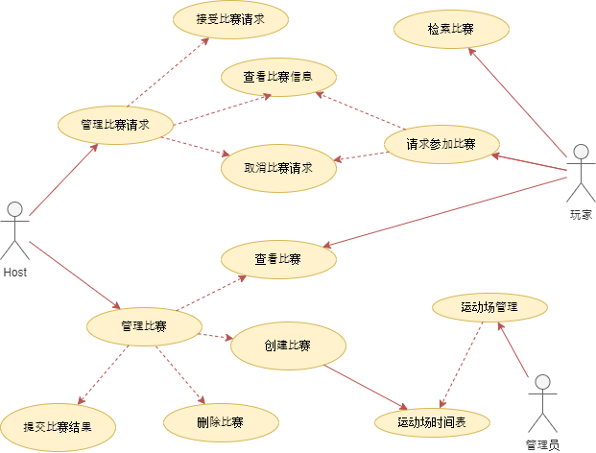

图2-2 比赛和比赛参与请求管理用例图

比赛主持者可以参考特定运动场上的其他比赛的时间表,在该运动场存在的同一时间以外的其他时间创建比赛。管理者可以查看，删除创建的比赛，仅限于比赛结束的比赛能提交结果。 参与者可以查询目前尚未开始的比赛,并可以发起比赛参加请求。比赛参与者可以看自己发起成功的比赛请求。

1. **团队服务**

团队服务主要参与者是团队队长和团队队员，团队管理者。图**2-2**为团队服务的用例图。

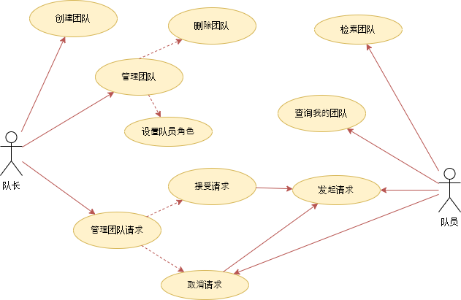

图2-3 团队服务用例图

所有的用户都可以填写团队的信息创建团队，团队名称，头像，运动项目，团队介绍。 团队成立后,创建团队的用于成为队长,可以删该团队,设置队员的角色。 用户可以检索目前存在的团队或查看列表，并向想参与的团队发送团队参与请求。该团队的队长可以接受用户发送的请求，将可以接受该请求成为队员或拒绝。其请求接受并成为队员的用户可以在我的团队目录中看到自己所属的团队，此外队员可以退出自己所属的团队。

1. **运动场服务**

团队服务主要参与者

## 2.2 关键技术

### 2.2.1 前端关键技术

Vue，Elemental+

### 2.2.2 后端关键技术

Spring boot，Spring Security，JPA，Nginx

# 第3章 学校运动场系统设计

## 3.1 学校运动场系统整体设计

### 3.3.1 系统架构设计

该系统设计分为三个主要层次：客户端层，核心服务层，数据层。系统架构如下图3-1所示。

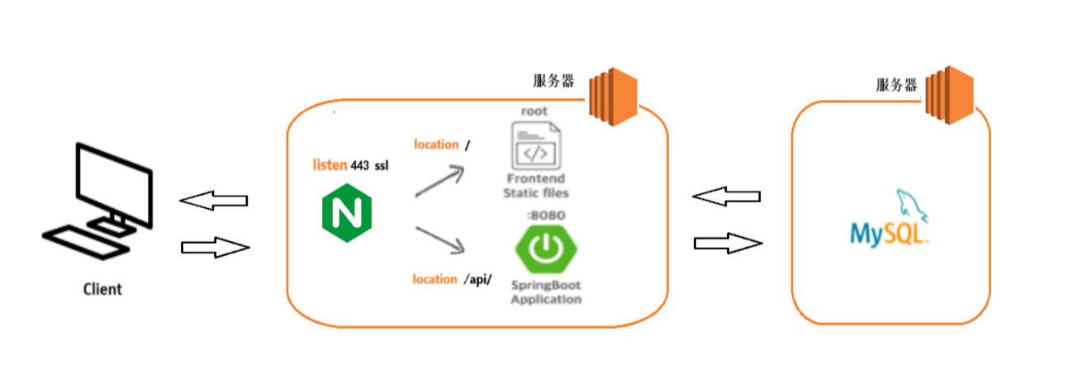

图 3-1 系统整体架构图

如图所示，网站应用通过HTTP或HTTPS API接口向服务器发送请求。Nginx服务器利用location “/” 从 “/var/www/html”目录下的静态资源提供响应，并通过location“/api/”从核心服务层提供资源。 HTTPS协议是安全通信的严格设计基础，仅当协议在实际系统中安全分发时，能有效保护用户不受意图使协议失效的同一敌人的侵害[5] 。所有http 80 端口的请求都是通过nginx的服务器,重定向到https 443端口请求。图3-2所示nginx的设置。

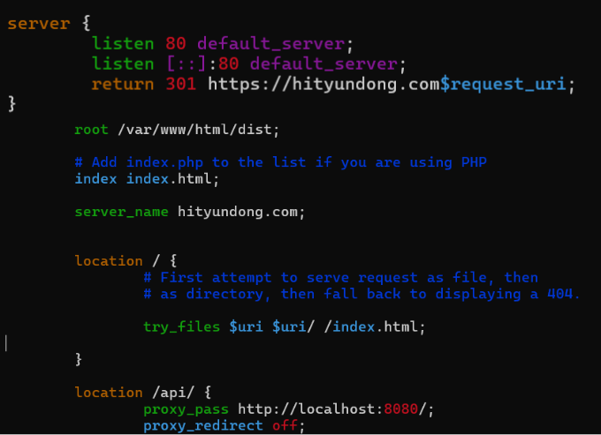

图3-2 nginx的设置图。

该系统的所有 HTTP 或 HTTPS 请求和响应均通过 Rest API 进行。[1]REST建立在高效的Web技术之上，它提供了简单性，并且还确保了所有平台的互操作性和可用性，REST API 的优点是灵活，并且能够非常轻松地与其他系统和应用程序交互。Anshu和Virender[2] 进行的一项研究发现，与SOAP相比，REST Web服务在处理请求方面要快得多。[3]在接口方式上Melnichuk、Kornienko和Boytsova对“网络服务”进行了研究。“Restful Architecture”的结论是，需要特定Web服务器数据的开发者不需要重新编写服务器。这是采用REST的原因。

本项目的后端数据库为MySQL，项目使用了 JPA 作为数据层框架。JPA是一个标准化的API，指在简化Java应用程序中使用关系型数据库的方式。它帮助开发者更容易且一致地处理数据库操作。通过JPA，开发者可以利用对象关系映射(ORM)来配置Java对象与数据库表之间的映射，从而缩小面向对象编程与关系型数据库之间的差距。JPA为CRUD（创建、读取、更新、删除）操作提供了标准API，允许开发者以简单直观的方式管理数据，而无需编写复杂的数据库查询[7]。

### 3.3.2 基于JWT令牌（Token）的无状态系统设计

JWT令牌将作为JSON对象的数据通过将其表示为字符串来编码，并使用HMAC（基于哈希的消息认证码）等算法进行数字签名以确保数据的安全[4]。Aldy，Alam和Muhammad的研究表明，JWT是一种无状态身份验证形式，这意味着JWT不是存储在服务器上，而是存储在客户端中[8] 。

1. **前端JWT无状态系统设计**

除登录过程外，所有要求都将在header上包括JWT Token进行安全检查。 前端在发起所有http请求之前，会检查当前用户的Local Storage中是否存在JWT Token。如果没有任何JWT token, 任何请求都不能包括JWT token，因此将直接重定向到登录页面。 如果存在JWT Token，将对核心服务层进行Access Token的有效性检查。如果有效，正常进行请求，如果无效，就从用户的Local Storage传送核心服务层Refresh Token。再次要求检查Refresh Token的有效性，如果有效，从核心服务层接收新的Access Token，并储存在Local Storage中。如果它无效，它将直接重定向到登录页面。图3-3所示前端JWT无状态系统设计。

图3-3前端JWT无状态系统流程图

1. **后端JWT无状态系统设计**

在后端，除了登录过程以外，所有请求都将通JwtAuthenticationFilter过滤器。此过滤器负责检查Access Token的有效性，如果有效，则允许请求通过所有过滤器，并通过Controller进行处理。如果无效，则向用户请求Refresh Token。接收到的Refresh Token将在JwtRefreshTokenFilter过滤器中进行有效性检查，如果有效，将生成新的Access Token。如果无效，则返回HTTP 403错误。 图3-4所示前端JWT无状态系统设计。

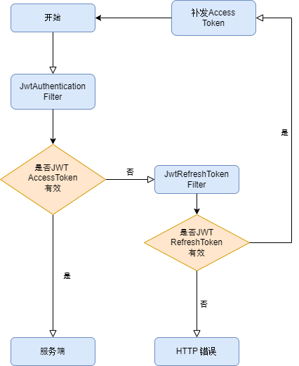

图3-4 后端JWT无状态系统流程图

学校运动场系统将利用JWT来提高安全性，并在JWT中包含权限或有效期，以为学生提供灵活的服务。此外，通过在每次请求时使用用户的JWT令牌来检查身份验证权限，无需在服务器上存储用户信息，因此可以实现无状态系统，即使在处理大量学生流量时，服务器负载也将较低。

### 3.3.3 第三方登录设计

### 3.3.4 系统安全设计

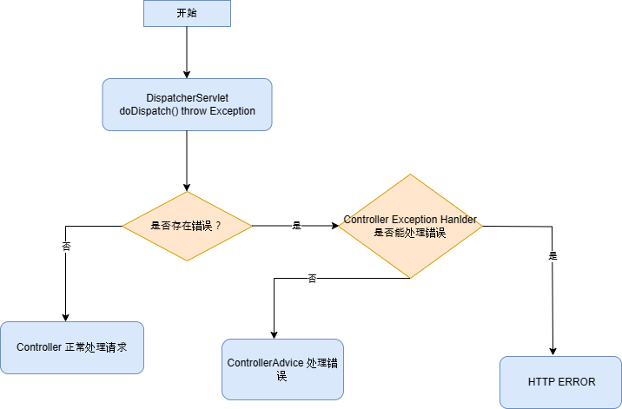

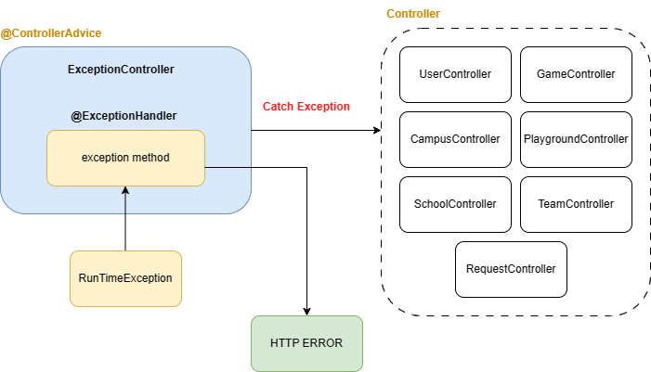

## 3.2 学校运动场系统详细设计

### 3.2.1 应用设计模式

#### 3.2.2.1 工厂模式（Factory pattern）和 策略模式（Strategy method）

我要是用设计模式，设计结构的时候，要不要做一个大主题，适用所有东西的大段？ 还是把每个模块都应用设计展示出来怎么使用设计模式呢？

### 3.2.2 用户信息管理模块

#### 3.2.2.1 用户信息功能设计

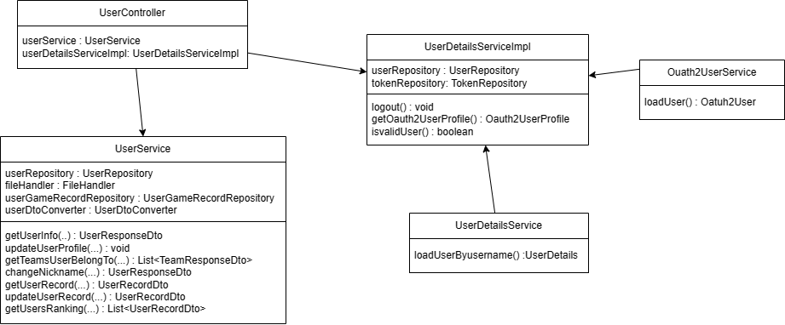

第4章 学校运动场系统实现

## 2.1 功能性需求分析

# 结 论

本文对局部多孔质气体静压止推轴承的静态特性和稳定性进行了理论研究，对于局部多孔质气体静压径向轴承、圆锥轴承和球轴承仅需对止推轴承压力分布的数学模型进行适当的坐标变换即可对其特性进行求解。同时，本文对局部多孔质气体静压止推轴承进行了实验研究并与整体多孔质和小孔节流止推轴承的静态特性和稳定性进行了实验对比。

本论文的主要创造性工作归纳如下：

1. 建立了基于分形几何理论的多孔质石墨渗透率与分形维数之间关系的数学模型，该模型可预测多孔质石墨的渗透率，并可直观描述各种孔隙的大小对渗透率的影响。通过实验验证了该模型的正确性。

2. 分别建立了基于气体连续性方程、Navier-Stokes 方程、Darcy 定律以及气体状态方程的局部多孔质气体静压轴承的承载能力、静态刚度和质量流量的数学模型，利用有限元法进行求解，给出了局部多孔质气体静压轴承的承载能力、静态刚度和质量流量特性曲线。

……

今后还应在以下几个方面继续深入研究：

1. 本文仅是采用了局部多孔质圆柱塞这种节流方式，在以后的研究中，可以通过改变局部多孔质材料的形状来改变节流方式，从而通过性能对比，获得最优的节流效果。

……

# 参考文献

［1］ A. Shahi, A. Barge, A. Butala and S. Patil, "Rest API based Web Interface for Blogging Application," 2023 International Conference on Sustainable Computing and Smart Systems (ICSCSS), Coimbatore, India, 2023, pp. 673-677, doi: 10.1109/ICSCSS57650.2023.10169662.

［2］A. Soni and V. Ranga, "API Features Individualizing of Web Services: REST and SOAP", Int. J. of Innovative Technol. and Exploring Eng., vol. 8, no. 9S, pp. 664-671, 2019.

［3］ M. Melnichuk, Yu. Kornienko and O. Boytsova, "Web-Service. Restful Architecture", Automat. Technological and Business Process, vol. 10, no. 1, 2018.

［4］ J. Bradley, N. Sakimura and M. B. Jones, "JSON Web Token (JWT)", [online] Available: <https://tools.ietf.org/html/rfc7519>.

［5］S. I. Adam, J. H. Moedjahedy and J. Maramis, "RESTful Web Service Implementation on Unklab Information System Using JSON Web Token (JWT)," 2020 2nd International Conference on Cybernetics and Intelligent System (ICORIS), Manado, Indonesia, 2020, pp. 1-6, doi: 10.1109/ICORIS50180.2020.9320801.

［6］ S. Chen, Z. Mao, Y. -M. Wang and M. Zhang, "Pretty-Bad-Proxy: An Overlooked Adversary in Browsers' HTTPS Deployments," 2009 30th IEEE Symposium on Security and Privacy, Oakland, CA, USA, 2009, pp. 347-359, doi: 10.1109/SP.2009.12.

［7］ 欧黎源,邱会中,白亚茹.基于JPA的数据持久化模型设计与实现[J].计算机工程,2009,35(20):76-77+80.

[8] A. P. Aldya, A. Rahmatulloh and M. N. Arifin, "Stateless Authentication with JSON Web Tokens using RSA-512 Algorithm", Jurnal INFOTEL, vol. 11, no. 2, pp. 36-42, Jun. 2019.

[9] 范展源,罗福强.JWT认证技术及其在WEB中的应用[J].数字技术与应用,2016(02):114.DOI:10.19695/j.cnki.cn12-1369.2016.02.087.

［104］CHRISTINE M. Plant Physiology: Plant Biology in the Genome Era［J/OL］. Science，1998，281：331-332［1998-09-23］. http://www.sciencemag.org/cgi/ collection/anatmorp.

……

# 攻读博士学位期间取得创新性成果

**（一）发表的学术论文**

［1］ ×××，×××. Static Oxidation Model of Al-Mg/C Dissipation Thermal Protection Materials［J］. Rare Metal Materials and Engineering, 2010, 39(Suppl. 1): 520-524.（SCI收录，IDS号为669JS，IF=0.16）

［2］ ×××，×××. 精密超声振动切削单晶铜的计算机仿真研究［J］. 系统仿真学报，2007，19（4）：738-741，753.（EI收录号：20071310514841）

［3］ ×××，×××. 局部多孔质气体静压轴向轴承静态特性的数值求解［J］. 摩擦学学报，2007（1）：68-72.（EI收录号：20071510544816）

［4］ ×××，×××. 硬脆光学晶体材料超精密切削理论研究综述［J］. 机械工程学报，2003，39（8）：15-22.（EI收录号：2004088028875）

［5］ ×××，×××. 基于遗传算法的超精密切削加工表面粗糙度预测模型的参数辨识以及切削参数优化［J］. 机械工程学报，2005，41（11）：158-162.（EI收录号：2006039650087）

［6］ ×××，×××. Discrete Sliding Mode Cintrok with Fuzzy Adaptive Reaching Law on 6-PEES Parallel Robot［C］. Intelligent System Design and Applications, Jinan, 2006: 649-652.（EI收录号：20073210746529）

**（二）申请及已获得的专利（无专利时此项不必列出）**

［1］ ×××，×××. 一种温热外敷药制备方案：中国，88105607.3［P］. 1989-07-26.

**（三）参与的科研项目及获奖情况**

［1］ ×××，×××. ××气体静压轴承技术研究, ××省自然科学基金项目.课题编号：××××.

［2］ ×××，×××. ××静载下预应力混凝土房屋结构设计统一理论. 黑江省科学技术二等奖, 2007.

# 哈尔滨工业大学学位论文原创性声明和使用权限

学位论文原创性声明

本人郑重声明：此处所提交的学位论文《 》，是本人在导师指导下，在哈尔滨工业大学攻读学位期间独立进行研究工作所取得的成果，且学位论文中除已标注引用文献的部分外不包含他人完成或已发表的研究成果。对本学位论文的研究工作做出重要贡献的个人和集体，均已在文中以明确方式注明。

作者签名： 日期： 年 月 日

学位论文使用权限

学位论文是研究生在哈尔滨工业大学攻读学位期间完成的成果，知识产权归属哈尔滨工业大学。学位论文的使用权限如下：

（1）学校可以采用影印、缩印或其他复制手段保存研究生上交的学位论文，并向国家图书馆报送学位论文；（2）学校可以将学位论文部分或全部内容编入有关数据库进行检索和提供相应阅览服务；（3）研究生毕业后发表与此学位论文研究成果相关的学术论文和其他成果时，应征得导师同意，且第一署名单位为哈尔滨工业大学。

保密论文在保密期内遵守有关保密规定，解密后适用于此使用权限规定。

本人知悉学位论文的使用权限，并将遵守有关规定。

作者签名： 日期： 年 月 日

导师签名： 日期： 年 月 日

# 致 谢

衷心感谢导师×××教授对本人的精心指导。他的言传身教将使我终身受益。

感谢×××教授，以及实验室全体老师和同窗们的热情帮助和支持！

本课题承蒙××××基金资助，特此致谢。

……

# 个人简历

××××年××月××日出生于××××。

××××年××月考入××大学××院（系）××专业，××××年××月本科毕业并获得××学学士学位。

××××年××月——××××年××月，在××大学××院（系）××学科学习并获得××学硕士学位。

××××年××月——××××年××月，在××大学××院（系）××学科攻读博士学位。

获奖情况：如获三好学生、优秀团干部、×奖学金等（不含科研学术获奖）。

工作经历：

**（个人简历一般应包含从本科起的教育经历和工作经历。）**